**BLOCO 4**

**ATIVIDADE 1 (turno matutino – 4 horas)**

**Título: DESENVOLVIMENTO DO SISTEMA GENITAL**

**ATIVIDADE EM GRUPO**

# 

**Objetivo geral:** Compreender o desenvolvimento do sistema genital em humanos, destacando a diferenciação da gônada bipotencial (indiferenciada) em ovário e testículo, do sistema de ductos genitais e da genitália externa, até a aquisição da maturidade reprodutiva.

**Pré-encontro:**

- Leitura do Texto: ***Células Germinativas Primordiais.***Extraído de Schoenwolf, GC; Bleyl, GT; Brauer, PR; Francis-West, PH. Larsen Embriologia Humana, 5ª ed. Rio de Janeiro: Elsevier, 2016, p. 39-42.

- Leitura do texto BARROS e SILVA (2023). Biológico e social andam juntos: como a genética pode nos ajudar a entender a complexidade da constituição de sexo/gênero. Genética na Escola, 18:7-14.

- Vídeo complementar (opcional) sobre o desenvolvimento do Sistema Genital

(https://[www.youtube.com/watch?v=7mwmWfj9kFk)](http://www.youtube.com/watch?v=7mwmWfj9kFk))

# Encontro presencial

1. Leitura do breve texto sobre Diferenciação Sexual – abaixo;

2. Realização dos exercícios 1 a 3 (em duplas) – roteiro abaixo;

2. Discussão dos exercícios 1, 2 e 3;

3. Realização do exercício 4 “Além do XX e XY” (em grupos de 3 a 4 mestrandos) – roteiro e prancha em anexo;

4. Encerramento da **ATIVIDADE 1** com a discussão dos conteúdos fundamentais à compreensão dos conceitos-chave abordados.

**Apresentação:**

A diferenciação sexual é um processo complexo que envolve uma série de eventos moleculares, celulares, ambientais e sociais. Inicialmente nesta aula, trataremos deste processo do ponto de vista biológico, onde podemos identificar três níveis da diferenciação sexual:

**1) SEXO GENÉTICO:** É determinado no momento da fecundação, onde no zigoto estão presentes os cromossomos sexuais XX (feminino) ou XY (masculino).

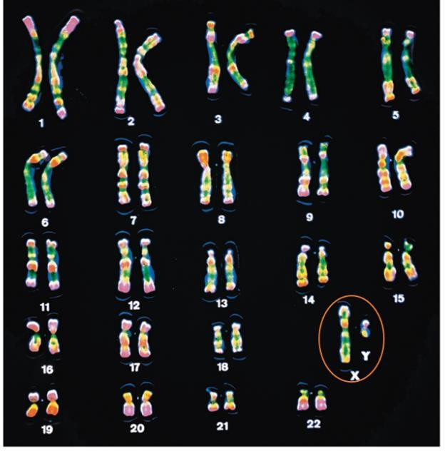

Cromossomos humanos - os 23 pares foram organizados em pares homólogos. A presença de um cromossomo **X** e um cromossomo **Y** (assinalados na figura) significa que a figura representa os cromossomos de um homem.

Fonte: Silverthorn, 2017.

Durante o desenvolvimento humano, mais precisamente no período embrionário humano (4ª – 8ª semanas) se diferenciam, a partir dos folhetos embrionários, os tecidos que se organizam em órgãos e sistemas. É nesse período que também se forma o sistema genital, constituído pela gônada, sistema de canais/ductos e a genitália externa. Quando de sua formação, o sistema genital não apresenta diferenças morfológicas entre os indivíduos geneticamente XX e XY, razão pela qual é chamado de Sistema Genital Bipotencial ou Indiferenciado.

**2) SEXO GONADAL:** Em embriões humanos (até a 6ª semana), as gônadas bipotenciais são constituídas pelos cordões sexuais (formados de tecido conjuntivo e células germinativas primordiais (CGP), sendo reconhecidas na gônada a região cortical e a região medular.

**Exercício 1: O que sabemos sobre as células germinativas primordiais?**

|  |
| --- |
| **Resposta:** |

A diferenciação sexual é um processo complexo, que inicia a partir da presença ou ausência do gene SRY (região determinante do sexo do cromossomo Y). O gene SRY foi descrito na década de 1990, ele codifica uma proteína que atua como fator de transcrição. Na presença do gene SRY funcional, a gônada bipotencial se desenvolverá em testículo. Na ausência do gene SRY e sob controle de outros genes do cromossomo X, as gônadas bipotenciais se desenvolverão em ovários.

Para a diferenciação da gônada bipotencial em testículo, o cordão sexual mantém a estrutura cordonal, formando os cordões seminíferos/testiculares, presentes na região medular do testículo.

No desenvolvimento embrionário, a formação do testículo não depende da testosterona. O embrião em desenvolvimento não secreta testosterona até que os testículos estejam formados. As células precursoras das células de Sertoli são o primeiro tipo celular a expressar o SRY, e, em conjunto com as células germinativas primordiais formarão os cordões seminíferos e iniciarão a diferenciação da gônada masculina.

Para a diferenciação da gônada bipotencial em ovário, os cordões sexuais perdem a estrutura cordonal e formam os folículos ovarianos primordiais na região cortical do ovário.

Na **Figura 1** podemos observar que na região cortical do ovário estão presentes os folículos ovarianos e na região medular do testículo os cordões seminíferos, ou seja, as gônadas já estão diferenciadas, mas ainda são imaturas. Ainda nessa Figura, observamos no ovário os diferentes tipos de folículos ovarianos (maturação ovariana) e no testículo um túbulo seminífero com as células germinativas em diferentes etapas da gametogênese.

A presença de diferentes tipos de folículos e de células germinativas masculinas são indicativos que foi atingida a maturidade reprodutiva.

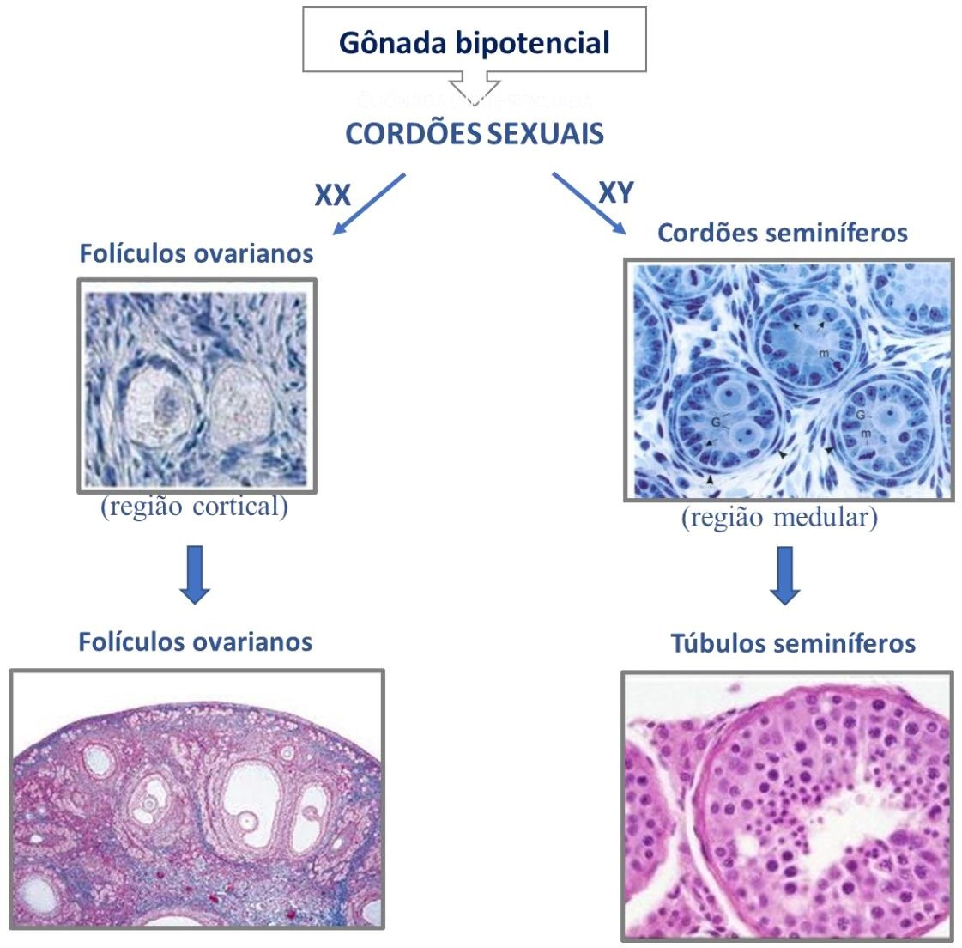

**Figura 1:** Diferenciação da gônada bipotencial. Cortes histológicos de gônadas diferenciadas (ovário e testículo) nas fases imatura e de maturação reprodutiva.

Fonte: Profa Yara Müller

Para relembrar as principais etapas da gametogênese, suas semelhanças e diferenças, vamos analisar a **Figura 2**, onde estão representadas etapas que ocorrem antes do nascimento e na fase reprodutiva.

Observamos que ocorre a divisão celular por mitose (proliferação) das ovogônias e espermatogônias para a formação do ovócito II e do espermatozoide, respetivamente.

No testículo a proliferação das espermatogônias ocorre desde a puberdade até a idade adulta avançada. Já no ovário, a proliferação das ovogônias ocorre apenas na fase embrionária, sendo que ao nascimento as células germinativas presentes nos folículos ovarianos são ovócitos I em prófase, os quais permanecem assim até a puberdade. Nesta fase da vida, inicia o amadurecimento de ovócitos, onde na primeira divisão meiótica é formado o ovócito II e um corpúsculo polar; a segunda divisão meiótica será concluída apenas se houver a fecundação, formando assim o óvulo e segundo corpúsculo polar.

O gameta feminino liberado no processo de ovulação é o ovócito II, que é encaminhado para a tuba uterina, local onde ocorre a fecundação. Já no testículo teremos que cada espermatócito I dará origem a 2 espermatócitos

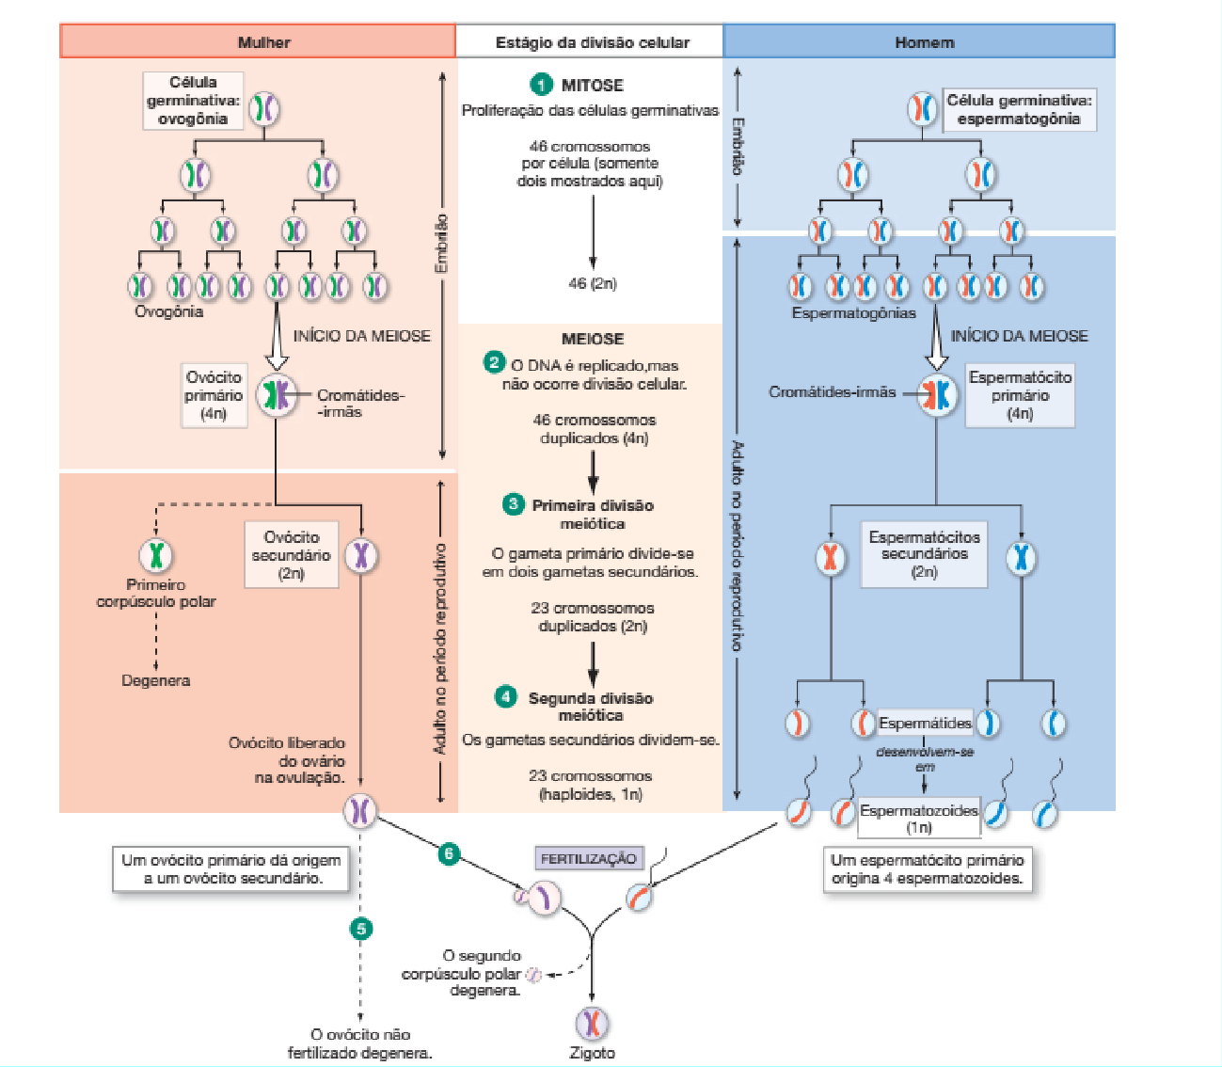II, que na segunda divisão meiótica originarão 4 espermátides e por cito-diferenciação, originarão 4 espermatozoides (espermiogênese).

**Figura 2**: Representação da ovogênese e da espermatogênese antes do nascimento e na fase reprodutiva.

Fonte: Silverthorn, 2017.

**Exercício 2: Quais as células germinativas presentes nas gônadas feminina e masculina, nas diferentes idades da vida humana?**

Considerando que as células germinativas primordiais são observadas na gônada bipotencial e à medida que ocorre sua diferenciação em testículos e ovários originam a linhagem de células germinativas masculina e feminina, como mostrado nas imagens acima, qual o tipo de célula germinativa que se espera seja observado nas gônadas diferenciadas:

|  |  |  |
| --- | --- | --- |
| **Idade** | **Gônada Feminina** | **Gônada Masculina** |
| Embrião até a 6ª semana de desenvolvimento |  |  |
| Feto entre a 9ª e 38ª semana de desenvolvimento |  |  |
| Ao nascimento |  |  |
| Infância |  |  |
| Puberdade |  |  |
| Fase adulta |  |  |
| Após os 60 anos |  |  |

É importante salientar que a diferenciação das gônadas, ductos genitais e genitália externa envolve a ação de genes, moléculas sinalizadoras e hormônios, de maneira coordenada e em ordem cronológica. Após a diferenciação das gônadas (testículo e ovário), se diferenciam na sequência, os ductos genitais e a genitália externa.

**3) SEXO FENOTÍPICO (Genital):** Ao final do período embrionário/início do período fetal ocorre a diferenciação dos canais/ductos genitais (Figura 3) e da genitália externa (Figura 4).

**- Ductos genitais:** no sistema genital bipotencial observa-se dois conjuntos de ductos: (i) os ductos de Wolff (também chamados de mesonéfricos) e (ii) os ductos de Müller (ou paramesonéfricos).

No sexo masculino (XY), os testículos recém-diferenciados secretam três hormônios, que promovem a diferenciação dos ductos genitais e da genitália externa masculina. As células de Sertoli secretam o hormônio anti-mülleriano (AMH); as células de Leydig secretam testosterona e seu análogo di- hidrotestosterona (DHT), sendo esses dois hormônios os predominantes no sexo masculino, os quais se ligam aos receptores androgênicos (AR). O hormônio AMH induz a regressão dos ductos de Müller, enquanto a testosterona induz a conversão dos ductos de Wolff em epidídimo, ducto deferente e vesícula seminal. Posteriormente, a testosterona controla a migração dos testículos da cavidade abdominal para o escroto e o DHT promove a diferenciação da próstata e da genitália externa. Cabe ressaltar, que a síntese de DHT ocorre pela ação da enzima 5 alfa-redutase, que converte a testosterona em DHT.

No sexo feminino (XX), na ausência do hormônio AMH, ocorre a fusão parcial dos ductos de Müller, originando o útero e à porção superior da vagina (parte fusionada) e as tubas uterinas (partes não fusionadas). Na ausência dos hormônios testosterona e DHT, os ductos de Wolff degeneram e a genitália externa assume as características femininas.

Observem a Figura 3, que ilustra o desenvolvimento dos ductos genitais.



# Figura 3: Diferenciação dos ductos genitais (ductos de Wolff e de Müller) nas fases embrionária (bipotencial) e fetal (diferenciados).

Fonte: Moore, Persaud & Torchia, 2019.

**- Genitália externa:** a genitália bipotencial (indiferenciada) consiste do (i) tubérculo genital, (ii) pregas urogenitais e (iii) eminências labioescrotais.

A genitália externa bipotencial se diferencia sob influência do estímulo hormonal, de acordo com o sexo (Figura 4 A). Nos indivíduos do sexo masculino (XY) há um rápido crescimento do tubérculo genital que, em conjunto com as pregas urogenitais (fusionadas) originam o corpo do pênis, enquanto as eminências labioescrotais se fundem e formam a bolsa escrotal (Figura 4 B e C). Nos indivíduos do sexo feminino (XX), o tubérculo genital forma o clitóris, as pregas urogenitais e as eminências labioescrotais não se fundem e originam os pequenos e os grandes lábios, respectivamente (Figura 4 D e E).



**Figura 4**: Diferenciação da genitália externa (leia a legenda acima).

Fonte: Moore & Persaud, 2017.

**Exercício 3:** **Como ocorre a diferenciação dos ductos genitais femininos e masculinos?**

Na **Figura 5** estão representados os principais eventos da diferenciação dos ductos genitais. Analise a Figura e descreva esses eventos com as suas palavras (texto com 10 a 12 linhas).

|  |
| --- |
| **Resposta:** |



Figura 5: Eventos da diferenciação dos ductos genitais nos sexos feminino e masculino.

Fonte: adaptado de Silverthorn, 2017.

**Exercício 4: Além do XX e XY**

As etapas de diferenciação das gônadas bipotenciais em testículos ou em ovários e a diferenciação da genitália externa masculina ou feminina envolvem a expressão específica de uma cascata de genes, além do gene SRY.

Considerando a ação de genes, moléculas sinalizadoras e hormônios de maneira coordenada e em ordem cronológica durante a diferenciação sexual, é possível que ocorram erros durante esse processo. Tais erros podem ocorrem nas diferentes etapas da diferenciação, resultando em indivíduos intersexo (ambiguidade de genitália). Além da ambiguidade morfológica, pode ocorrer deficiência da produção de testosterona pelas células de Leydig, distúrbios no receptor androgênico ou defeito na metabolização da testosterona pela 5 alfa-redutase.

# Referências:

Moore, K.T.; Persaud, T.V.N & Torchia, M.G. Embriologia Básica. Guanabara Koogan, 2019.

Schoenwolf, G.C. ; Bleyl,G.T.; Brauer,P.R.; Francis-West,P.H. Larsen Embriologia Humana.Elsevier, 2016.

Silverthorn, D.U. Fisiologia humana, uma abordagem integrada. Artmed, 2017.